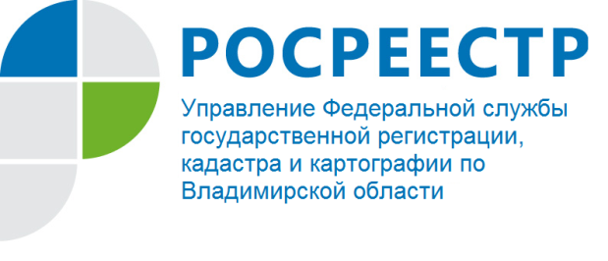
ПРЕСС-РЕЛИЗ

Управление Росреестра по Владимирской области проводит прямую телефонную линию на тему:
«Вопросы кадастровой оценки недвижимости»

Управление Росреестра по Владимирской области информирует о том, что 07 октября 2021 года будет проводиться прямая телефонная линия с населением города Владимира и области на тему: «Вопросы кадастровой оценки недвижимости».
На вопросы граждан ответит начальник отдела землеустройства, мониторинга земель и кадастровой оценки недвижимости - Соколова Елена Викторовна.
Время проведения прямой телефонной линии: с 14:00 до 16:00 часов.
Свои вопросы Вы можете задать по телефону: (4922) 45-08-41.

Материал подготовлен Управлением Росреестра
по Владимирской области

Контакты для СМИ
Управление Росреестра по Владимирской области
г. Владимир, ул. Офицерская, д. 33-а
Отдел организации, мониторинга и контроля
(4922) 45-08-29
(4922) 45-08-26

